Angebot-Offer

Herren Cargo-Hose
Mans Cargo Trousers

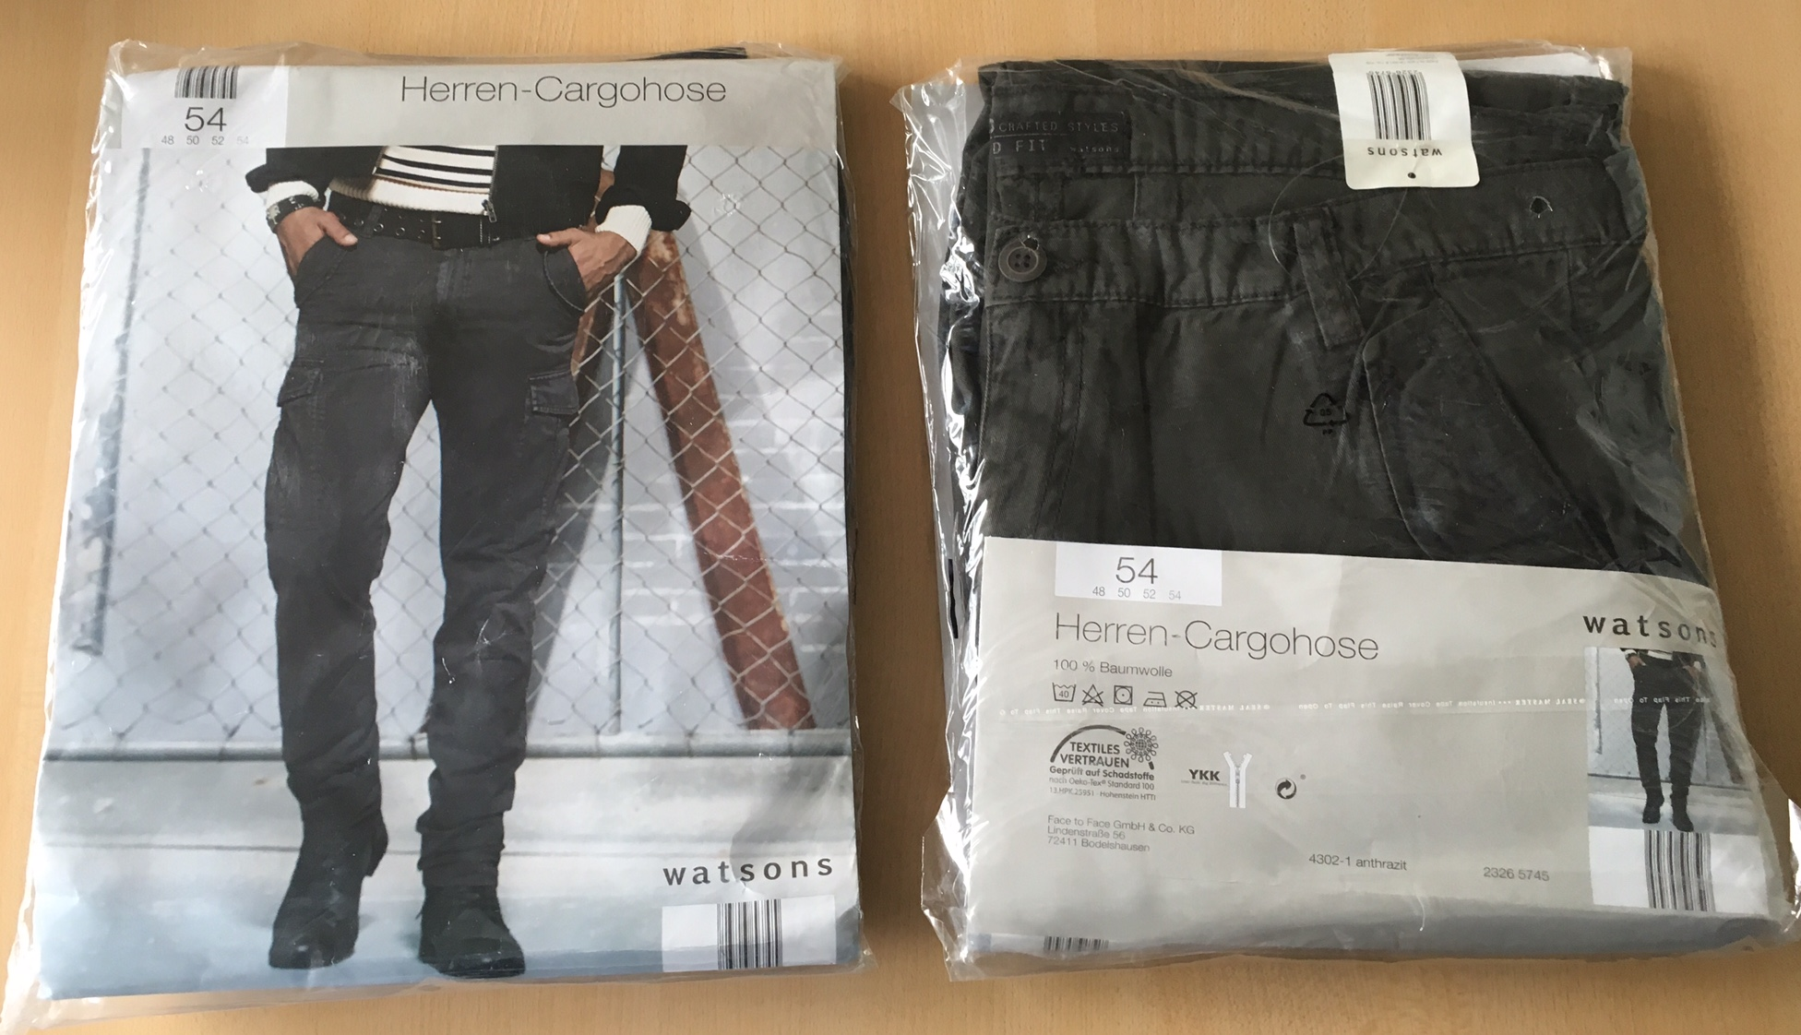

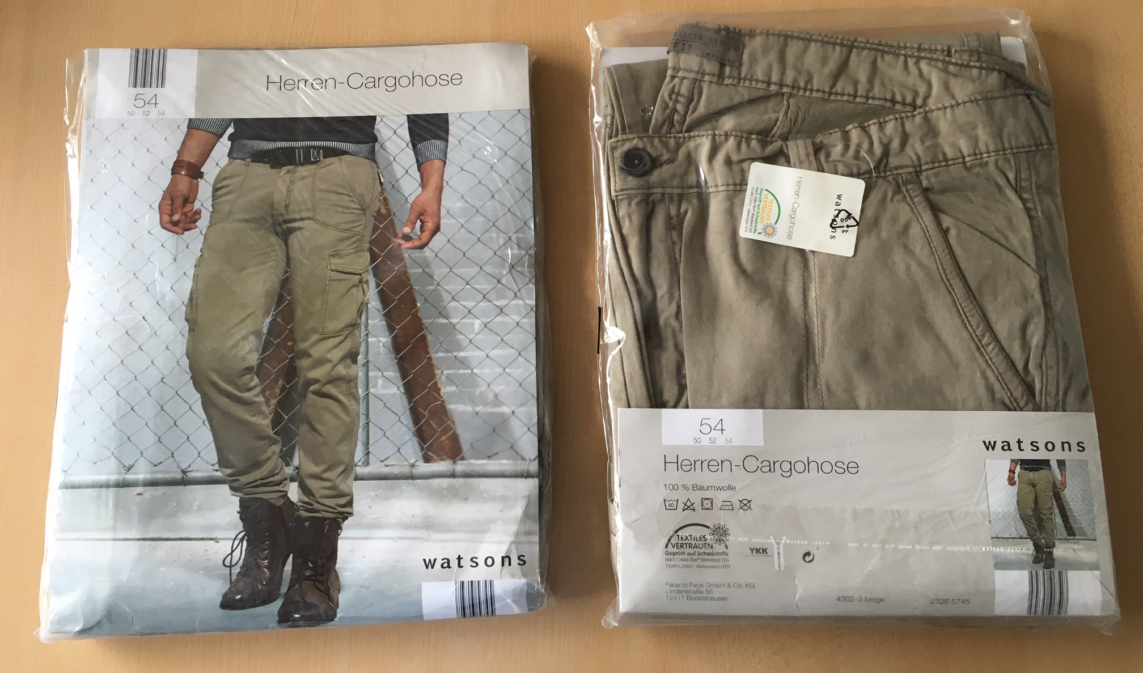

2 vers. Farben 48-54 / 2 different colours 48-54

Volumen / Volume; 1 LKW / 1 Truck

Gesamtstückzahl / Pieces total: ca. 17.710 x Stk. / Pcs.

Preis pro Stück / Price per Piece; 2,79 €

(Preis gilt bei Gesamtabnahme, Teilmengen auf Anfrage möglich)
(Unit price only applies to take all, Subsets upon request possible)

Besichtigung der Ware nach Terminabsprache im Lager Hamburg möglich.
Goods can be inspected in our warehouse Hamburg yet by appointment only.

Kein Verkauf in Aldi Ländern, Neutralisert & nicht Aldi Länder Frei verkäuflich !!!!

Angebot freibleibend, Zwischenverkauf und Irrtümer vorbehalten. Verkauf erfolgt rein netto ex Lager Hamburg zzgl. 19% MwST.
Offer is Subject to change without notice goods being unsold. Sold net ex warehouse Hamburg plus VAT 19%

Handelskontor P.Bene

